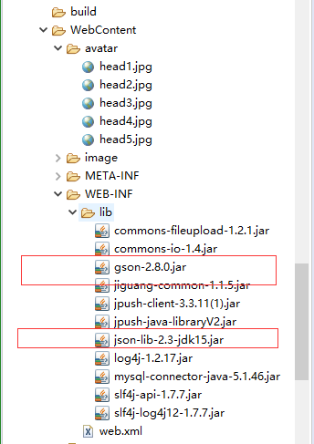

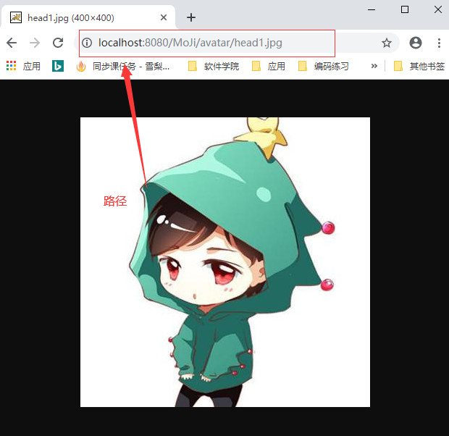

Dao

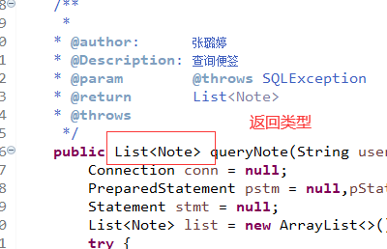

Servlet

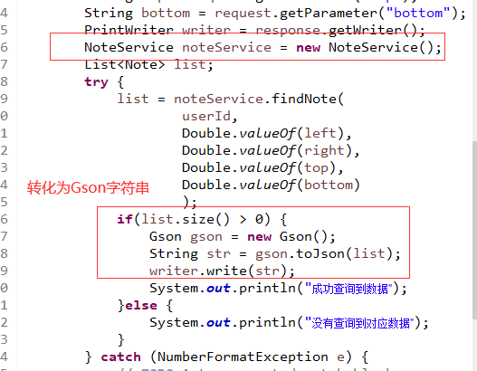

数据库图片路径

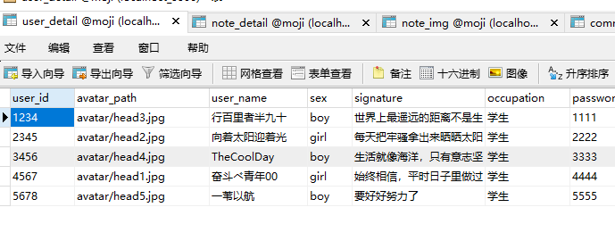



Android接收

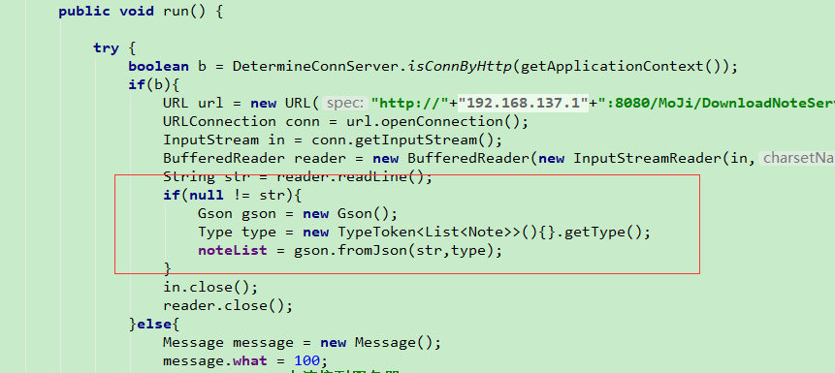

加载图片

Glide.*with*(convertView)

.load(

**"http://"** + **ip** +**":8080/MoJi/"**+**noteList**.get(position).getImgList().get(0))

.into(viewHolder.**ivMsgPic**);

**noteList**.get(position).getImgList().get(0))

=》 avatar/head1.jpg